Проверка Правил вождения снегоходов.

Зима – время гола для прогулок и развлечений на свежем воздухе. Всё больше людей выбирают активный отдых, одним из которых является катание на снегоходе. Снегоход – это очень мощная машина, развивающая скорость свыше 100 км/ч, поэтому он является источником повышенной опасности и требует особых навыков в управлении и эксплуатации.
С 17.01.2019 по 17.02.2019 года на обслуживаемой территории проводится профилактическая операция «Снегоход». Так 19 и 20 января 2019 года сотрудниками Госавтоинспекции совместно с сотрудниками Государственной инспекции гостехнадзора Кинельского района и г.Кинеля осуществляли контроль за соблюдением установленных требований в области безопасности дорожного движения техники безопасности и охраны окружающей среды при эксплуатации внедорожных автомототранспортных средств, а также правил регистрации и допуска к их управлению.
В рамках операции проверено 7 самоходных машин, привлечено к административной ответственности 6 водителей, из них по ч.1 ст.12.1 КоАП РФ -1; по ч.1 ст. 12.3КоАП РФ-2; по ч.1 ст.12.7 КоАП РФ-2; по ч.1 ст. 12.26 КоАП РФ-1, также из них по ст.27.13 КоАП РФ размещено на специализированную автостоянку 3 единицы самоходных транспортных средств. В ходе мероприятия с участниками дорожного движения проведены беседы о недопущении нарушений ПДД РФ.

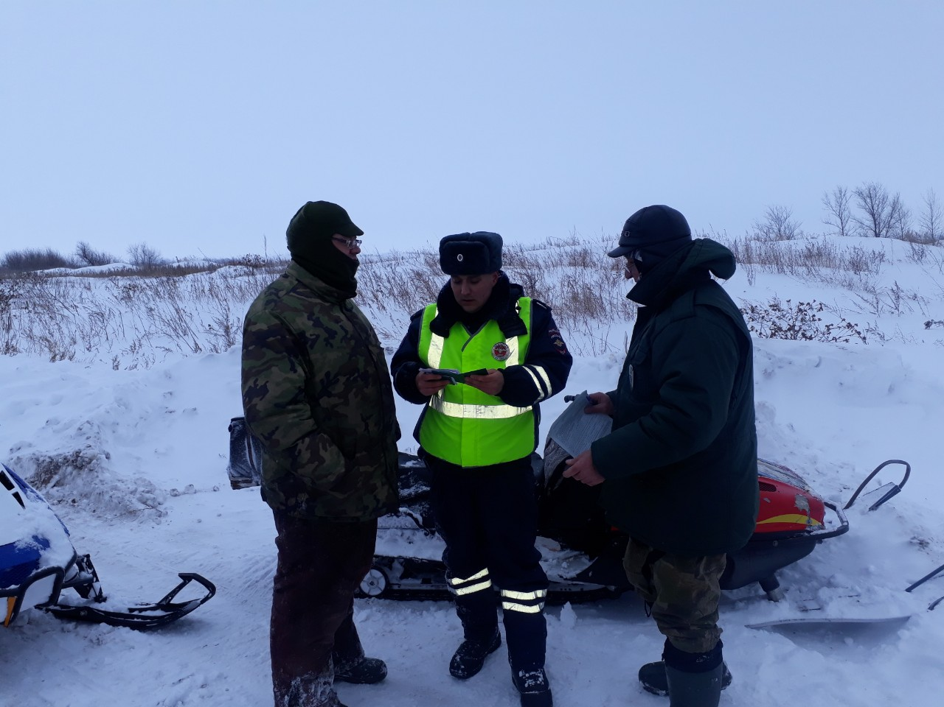

ОГИБДД МО МВД России «Кинельский»

